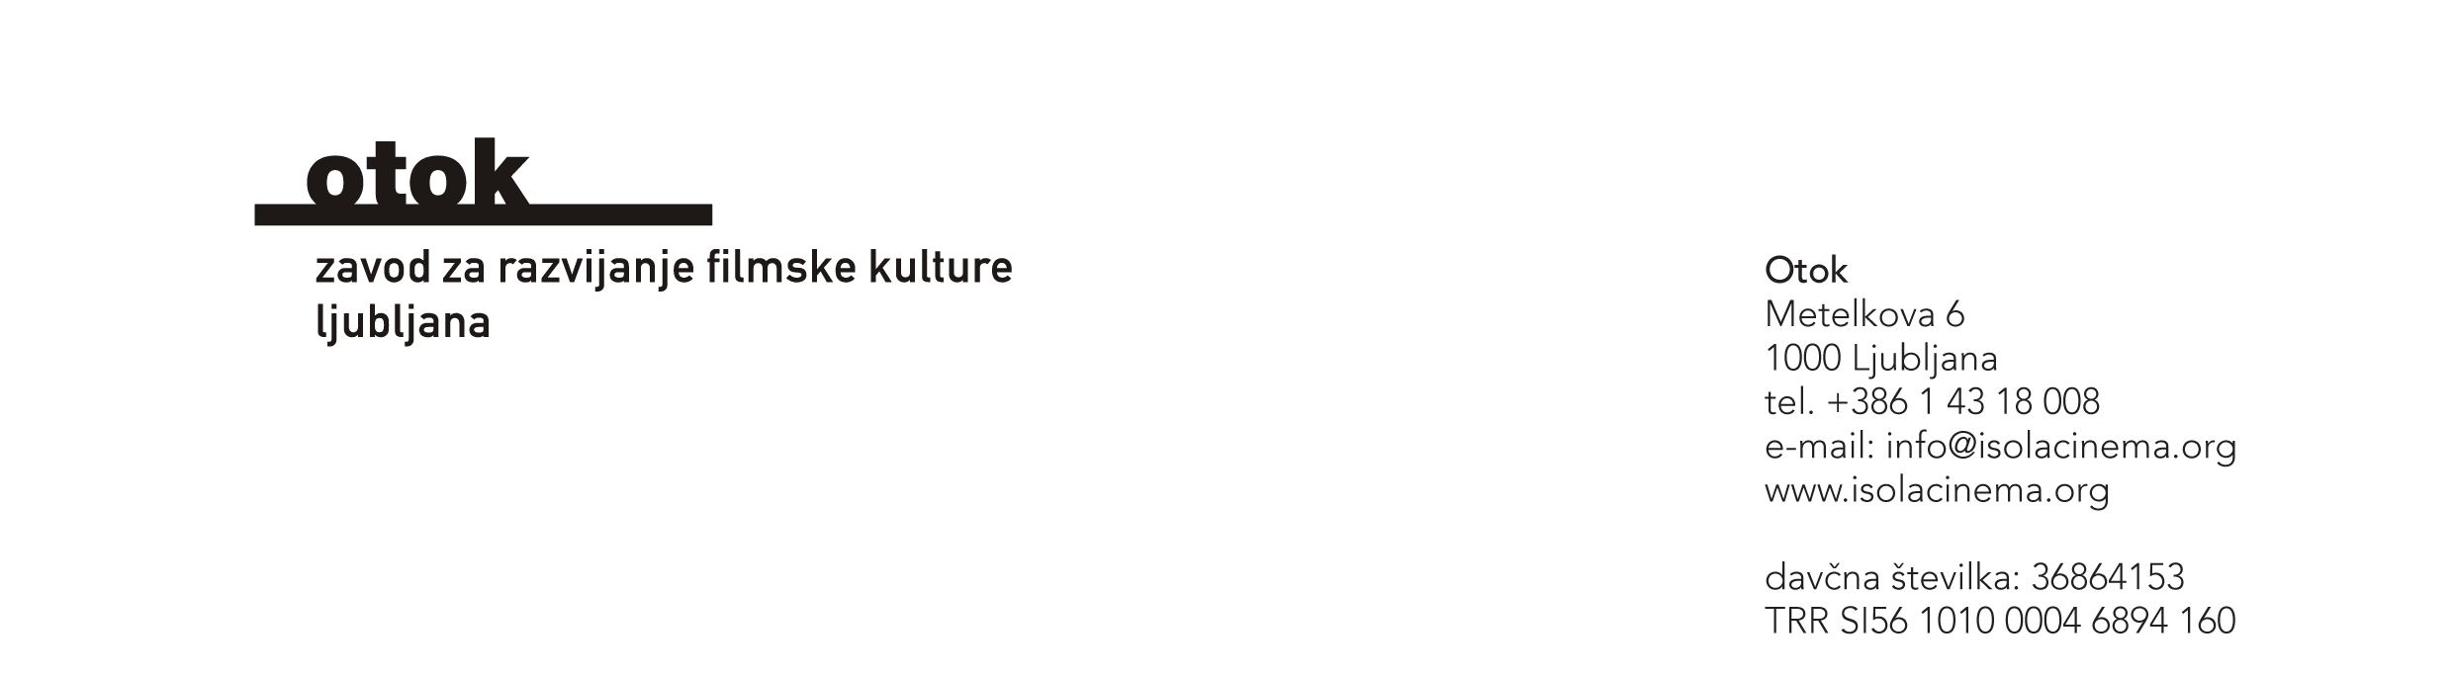

Prijavnica za udeležbo na aktivnosti mednarodnega projekta Film v gibanju (Moving Cinema):

Mladi programerji na 18. Mednarodnem filmskem festivalu Kino Otok – Isola Cinema
Izola, 1. – 5. junij 2022

Spodaj podpisani/a_________________________________, datum rojstva _______, naslov_______________________________________________________ iz _____ razreda SŠ ______________________________________ se prijavljam na aktivnost Mladi programerji projekta Film v gibanju na 18. mednarodnem filmskem festivalu Kino Otok – Isola Cinema.

V primeru nujnih informacij me prosim obvestite na telefonsko številko in e-naslov ______________________________________________________________________________

Podpis________________________________ Kraj in datum __________________________

Podpis starša/skrbnika __________________ Kraj in datum _________________________

Dovoljenje za fotografiranje in snemanje

V skladu z 8. členom Zakona o varstvu osebnih podatkov - ZVOP-1 (Ur. l. RS, št. 94/2007-UPB1),
spodaj podpisan/-a ______________________________________________ soglašam v imenu svoje/ga sina/hčerke _________________________________________ da se ga med srečanji lahko fotografira in na kraju poteka prireditve lahko posname (npr. fotografije, videoposnetki, zvočni ali filmski posnetki dejavnosti v okviru programa) in da se posnetki lahko uporabljajo za objavo v internih glasilih, na spletnih straneh in drugih publikacijah zavoda Otok in drugih sodelujočih organizacijah.

Kraj in datum____________________ Podpis starša/skrbnika________________________

